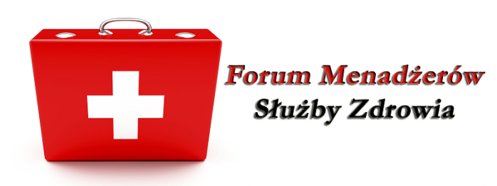
Szanowni Państwo,

Serdecznie zapraszamy na dwa zbliżające się spotkania z cyklu Forum Menadżerów Służby Zdrowia, którego organizatorem jest Mazowieckie Centrum Biznesowe Sp. z o.o.

Będzie to odpowiednio 13 i 14 edycja Forum. W dotychczasowych konferencjach frekwencja zawsze wynosiła około 100 osób reprezentujących region, w którym miało miejsce wydarzenie.

Bydgoszcz | Gorzów Wielkopolski
17.03.2016 | 31.03.2016
Bydgoszcz, Hotel Brda, ul. Dworcowa 94 | Gorzów Wielkopolski, Hotel Fado, al. Konstytucji 3 Maja 12
W czasie trwania konferencji eksperci, na co dzień zajmujący się m.in. prawem i zarządzaniem w branży medycznej, podzielą się z uczestnikami Forum swoją wiedzą i doświadczeniami, które w przyszłości pomogą podjąć najkorzystniejsze decyzje biznesowe, przybliżą sposoby pozyskiwania finansów czy też zarządzania personelem oraz samą placówką medyczną.
Tematyka:
- Roszczenia pacjentów
- Prawidłowe zachowanie po błędzie medycznym
- Ochrona danych medycznych
- Dokumentacja medyczna
- Formy zatrudnienia
- Budowa profesjonalnego zespołu placówki leczniczej
- Jak wyróżnić się na rynku usług medycznych
- Kontraktowanie, aneksowanie umów z NFZ i kontrola świadczeniodawcy
- Przyszłość NFZ
- Lean Healthcare
- Jakość w Ochronie Zdrowia
- Informatyzacja
- Dotacje unijne
Grupa dedykowana:
- Dyrektorzy szpitali oraz przychodni
- Kadra zarządzająca prywatnymi centrami medycznymi
- Menedżerowie placówek leczniczych
- Kierownicy oddziałów szpitalnych
Warunki udziału:
Uczestniczyć w spotkaniu można już od 99zł netto/os. Rejestracji można dokonać poprzez kontakt telefoniczny pod numerem 536-390-788, a także za pośrednictwem strony internetowej w zakładce dotyczącej wybranego wydarzenia. Znajdują się tam także informacje dotyczące tematyki spotkań, zapisów oraz pakietów uczestnictwa: http://mcbkonferencje.pl/konferencje.
Informacje na temat dostępnej powierzchni wystawienniczej udzielane są pod numerem telefonu: 536-390-788.
Zapraszamy!
